
KEMENTERIAN AGAMA
UNIVERSITAS ISLAM NEGERI MAULANA MALIK IBRAHIM MALANG
Jl. Gajayana No. 50 Malang 65144, Telp. (0341) 551354, Fax. (0341) 572533
Website : www.uin-malang.ac.id E-mail : info@uin-malang.ac.id
Nomor : Un.03/KS.01.1/3623/2014 23 September 2014
Lampiran : 1 (satu) bendel
Perihal : Permintaan Informasi Harga Barang

Kepada Yth.
............................................................................................
di
‘- T e m p a t –

Dengan hormat,
Sehubungan rencana realisasi pelaksanaan pekerjaan Pengadaan Partisi Laboratorium Jurusan Farmasi Fakultas Sains dan Teknologi UIN Maulana Malik Ibrahim Malang, bersama ini kami bermaksud agar perusahaan saudara memberikan informasi tentang harga barang sesuai dengan Rencana Anggaran Biaya (RAB) yang kami lampirkan dalam surat ini.
Apabila informasi harga yang saudara berikan sesuai dan kami nilai wajar, maka kami akan memberi kesempatan perusahaan saudara untuk membuat penawaran terhadap pekerjaaan tersebut.
Kami harap informasi harga barang dapat kami terima paling lambat pada :
Hari /tanggal : Jumat, 26 September 2014
Tempat : Unit Layanan Pengadaan Lantai II Gedung Rektorat
UIN Maliki Malang, Jl. Gajayana 50 Malang

atau penawaran tersebut bisa dikirim via e-mail ke : ulp@uin-malang.ac.id / ulp_uinmalang@kemenag.go.id .Ditujukan kepada :

Pejabat Pembuat Komitmen Kantor Pusat
UIN Maulana Malik Ibrahim Malang
Jl. Gajayana No. 50 Malang
Demikian atas perhatian dan kerjasamanya yang baik, kami sampaikan terima kasih.

Pejabat Pembuat Komitmen,

Dr. H. Sugeng Listyo Prabowo, M.Pd
NIP 19690526 200003 1 003

Lampiran : Surat Permintaan Informasi Harga Barang
Nomor : Un.03/KS.01.1/3623/2014
Tanggal : 23 september 2014
Tentang :

Pekerjaan : Pengadaan Partisi Laboratorium
Lokasi : Jurusan Farmasi
Fakultas Sains dan Teknologi UIN Maulana Malik Ibrahim Malang
Tahun Anggaran : 2014

NO. | PEKERJAAN | SATUAN | VOLUME | HARGA SATUAN |  | HARGA TOTAL
 |  |  |  | Rp. |  | Rp.
1 | PEKERJAAN PARTISI RUANG KULIAH UNTUK PARTISI LABORATORIUM JURUSAN FARMASI
 | Ukuran : 10.48x2.5 =26.2m2
 | Bahan :
 | Galvalum kanal C | batang | 10,702
 | Gypsum 9mm | lembar | 8,590
 | Skrup gypsum | buah | 500,000
 | Pek. Pengecatan
 | Bahan : plamur dasar | kg | 10,000
 | cat dasar ex: nippon paint, jotun, or dulux | kg | 15,000
 | cat penutup 2x | kg | 30,000
 | Pek. Kusen aluminium 3" | m | 26,960
 | Pek. Kusen aluminium pintu | m | 4,900
 | Pas. Kaca polos 5mm | m2 | 5,240
 | karet kaca | rol | 1,000
 | Pek. Pintu
 | Bahan :
 | Multiplek 15mm | lembar | 1,000
 | Triplek 4mm | lembar | 2,000
 | Paku | kg | 0,250
 | Engsel pintu 4" | pas | 1,000
 | Handle pintu | pas | 1,000
 | Pengunci pintu | pas | 1,000
 | Bahan cat :
 | Sending gelap, finis doff | m2 | 3,600
 | TOTAL BIAYA
 | PPN 10%
 | TERBILANG :

Gambar Partisi 1
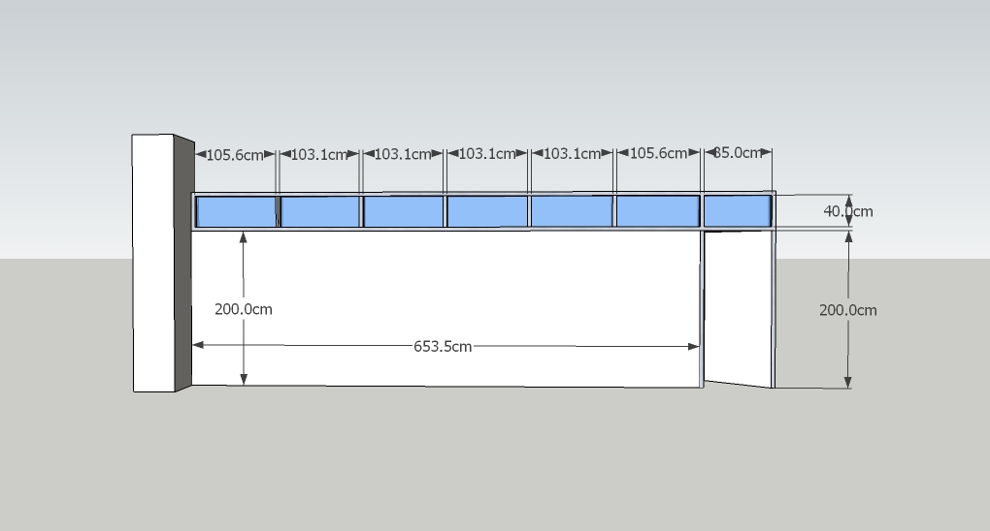

Gambar Partisi 2
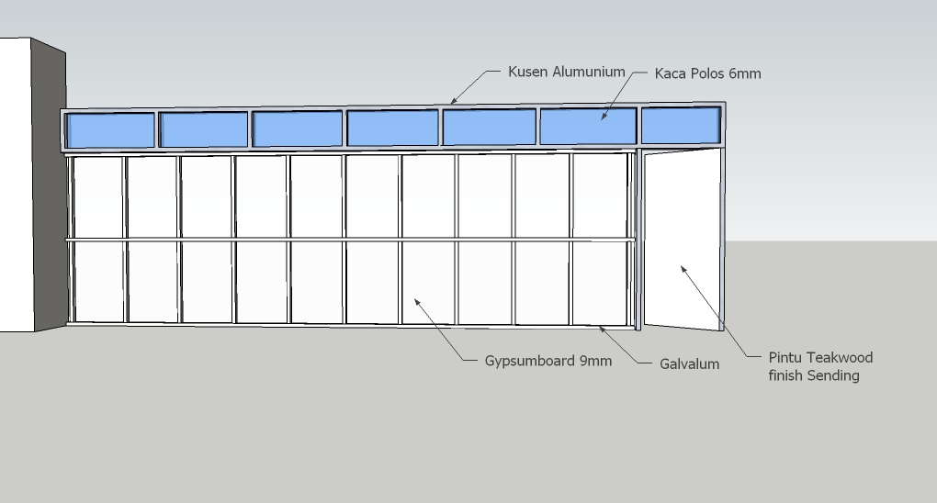

Gambar Partisi 3
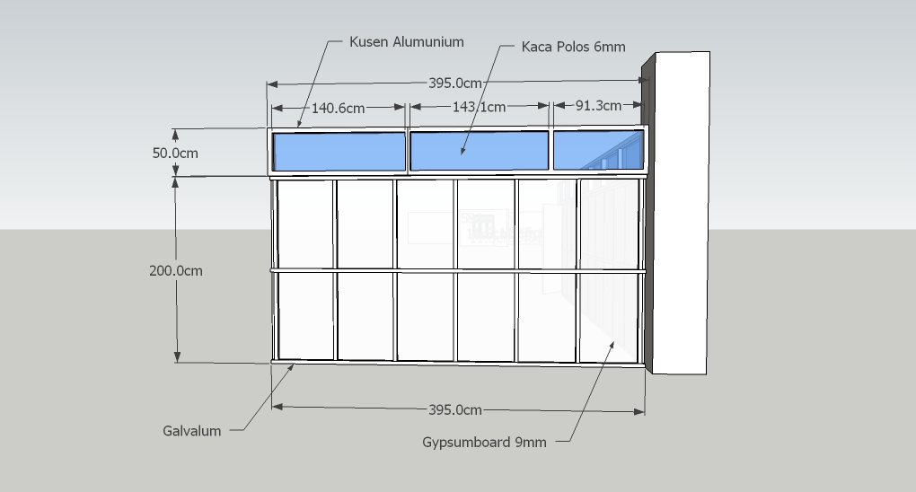

Pejabat Pembuat Komitmen,

Dr. H. Sugeng Listyo Prabowo, M.Pd
NIP 19690526 200003 1 003

